Федеральное государственное автономное образовательное учреждение высшего образования «Национальный исследовательский университет ИТМО»

**Отчет по лабораторной работе №2**

**на тему:**

«Синтез помехоустойчивого кода»

Вариант №95

Выполнила: Студентка группы Р3130,

Шевченко Дарья

Проверил: Балакшин Павел Валерьевич,

Доцент факультета ПИиКТ

Санкт-Петербург - 2022

Оглавление

Задание 3

Основные этапы вычисления 4

Вывод 7

# Задание

1. Построить схему декодирования классического кода Хэмминга (7;4), которую представить в отчете в виде изображения. Показать, исходя из выбранных вариантов сообщений (по 4 у каждого – часть №1 в варианте), имеются ли в принятом сообщении ошибки, и если имеются, то какие. Подробно прокомментировать и записать правильное сообщение.
2. На основании номера варианта задания выбрать 1 полученное сообщение в виде последовательности 11-символьного кода. 6. Построить схему декодирования классического кода Хэмминга (15;11), которую представить в отчете в виде изображения. Показать, исходя из выбранного варианта сообщений (по 1 у каждого – часть №2 в варианте), имеются ли в принятом сообщении ошибки, и если имеются, то какие. Подробно прокомментировать и записать правильное сообщение.
3. Сложить номера всех 5 вариантов заданий. Умножить полученное число на 4. Принять данное число как число информационных разрядов в передаваемом сообщении. Вычислить для данного числа минимальное число проверочных разрядов и коэффициент избыточности.
4. Написать программу на любом языке программирования, которая на вход из командной строки получает набор из 7 цифр «0» и «1», записанных подряд, анализирует это сообщение на основе классического кода Хэмминга (7,4), а затем выдает правильное сообщение (только информационные биты) и указывает бит с ошибкой при его наличии.

# Основные этапы вычисления

1) 1001101

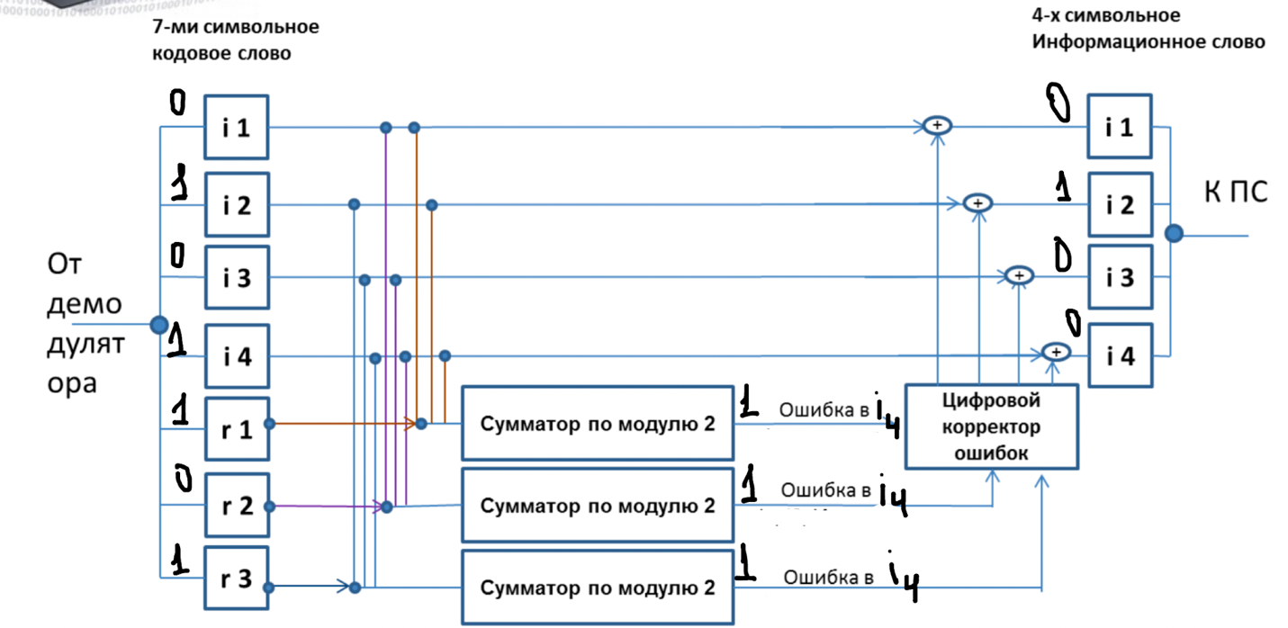

Посчитав сумму каждого синдрома по модулю два, получается синдром «111», соответственно ошибка в информационном бите i4. Значит исходный код – 1001100

1001000

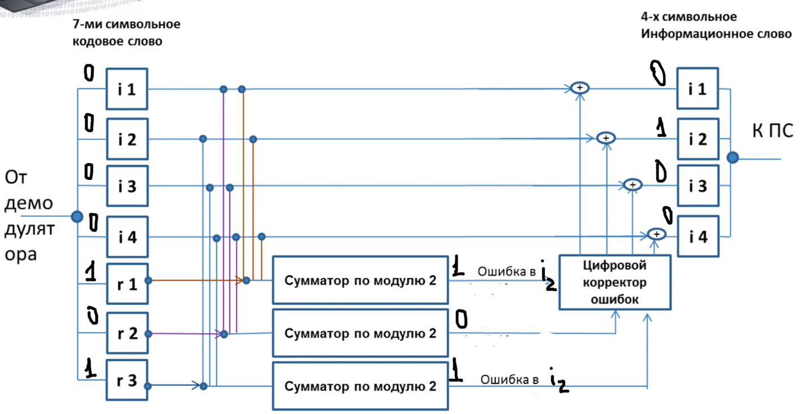

Посчитав сумму по модулю два, получается синдром «101», соответственно ошибка в информационном бите i2. Значит исходный код – 1001100

1010011

Посчитав сумму по модулю два, получается синдром «110», соответственно ошибка в информационном бите i1. Значит исходный код – 1000011

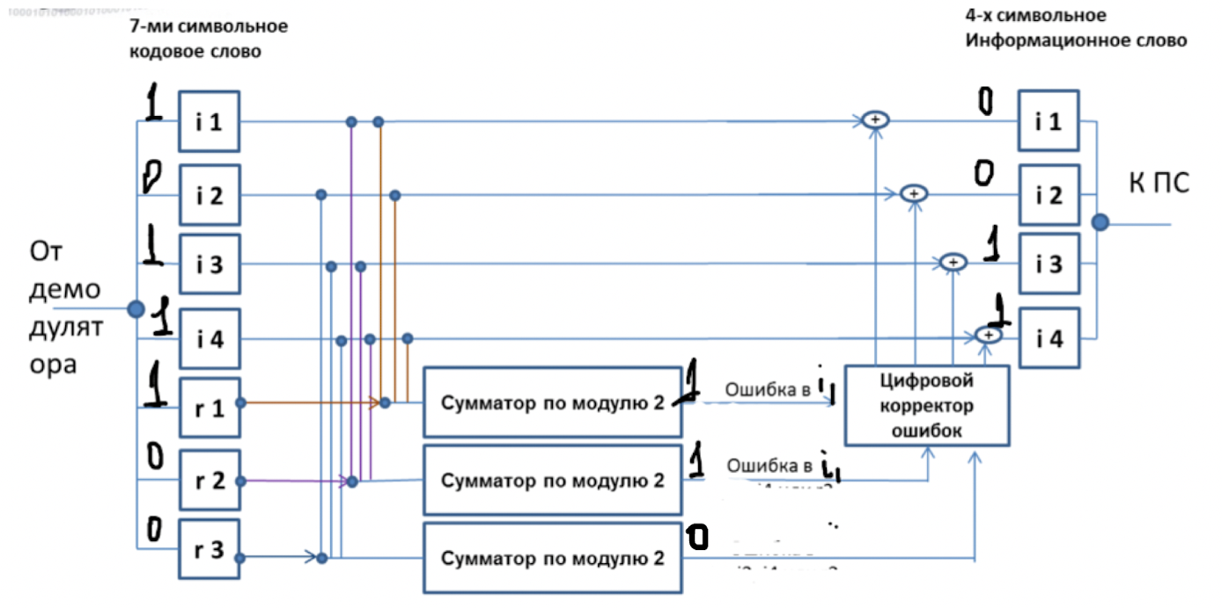

0111110

Посчитав сумму по модулю два, получается синдром «011», соответственно ошибка в информационном бите i3. Значит исходный код – 0111100

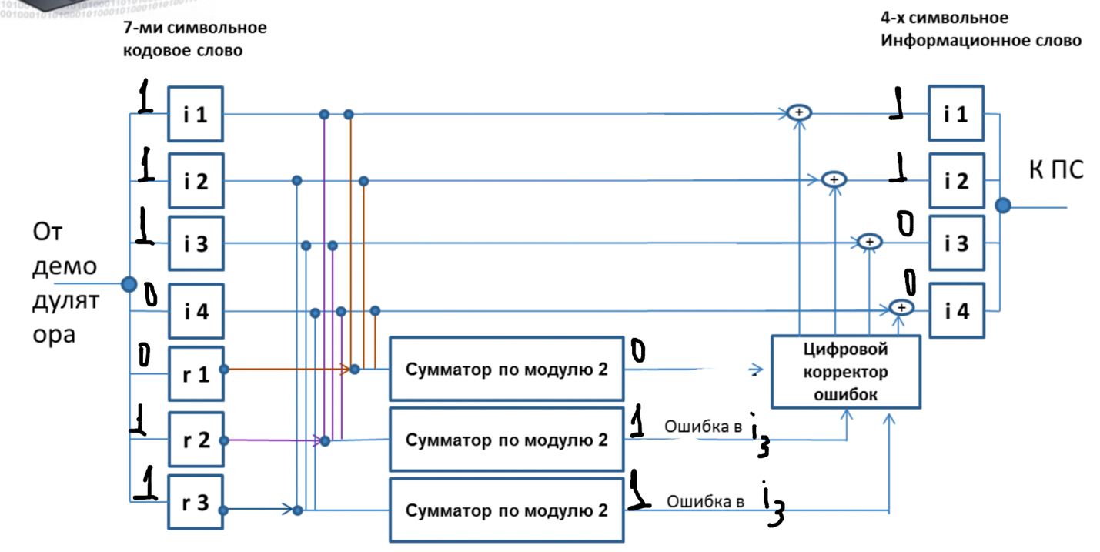

1. 001010111010101

Посчитав сумму по модулю два, получается синдром «1001», соответственно ошибка в информационном бите i5. Значит исходный код – 001010110010101

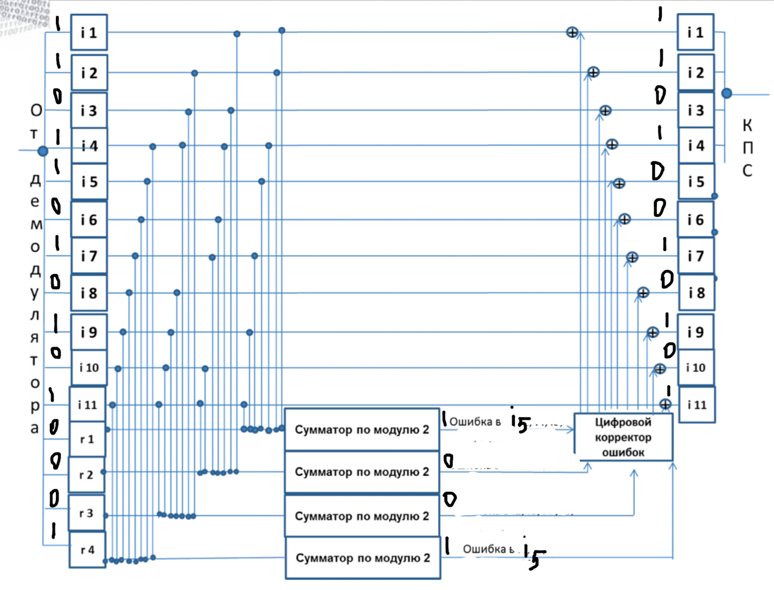

3) 4*(79+9+51+91+93)=1292 –количество информационных разрядов

2r>=r+1292+1

211>=11+1+1292

Таким образом минимальное число проверочных разрядов равно 11

n = i + r

11/(1292+11)= 0.0084420567920184 – коэффициент избыточности

# Вывод

В ходе выполнения лабораторной работы я научилась строить схему декодирования кода Хемминга, находить ошибки и исправлять их.